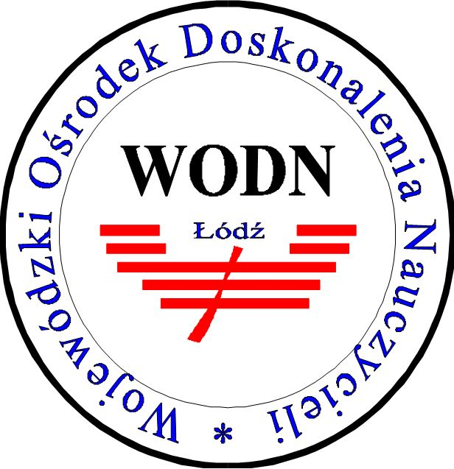
PROGRAM
Ogólnopolska Konferencja Naukowo-Metodyczna
DIALOG W WYCHOWANIU DO WARTOŚCI
3 marca 2017 r. o godz. 12.00 sala H 116
Akademia Humanistyczno-Ekonomiczna w Łodzi
ul. Rewolucji 1905r. nr 52
11.30-12.00 | Rejestracja uczestników
12.00-13.30 | DIALOG W WYCHOWANIU DO WARTOŚCI
12.00 | Uroczysta inauguracja konferencji | dr Elżbieta Woźnicka, Prodziekan kierunku Pedagogika Akademii Humanistyczno-Ekonomicznej w Łodzi  mgr Elżbieta Paciejewska-Stolarz,  Dyrektor Wojewódzkiego Ośrodka Doskonalenia Nauczycieli w Łodzi
12.10-12.30 | Dialogu w wychowaniu | prof. dr hab. Aldona Pobojewska, Uniwersytet Łódzki
12.30-12.50 | Po co komu wartości? | dr Krzysztof Kamiński  Akademia Humanistyczno-Ekonomiczna w Łodzi
12.50-13.10 | Jak mówić o wartościach w książkach dla dzieci i młodzieży | Wiesława Jędrzejczyk  Wydawnictwo Literatura
13.10-13.30 | Program Przyjaciele Zippiego a uczenie  o wartościach | mgr Bogusława Rajska, mgr Barbara Papierz WODN W Łodzi
13.30-14.00 | Przerwa kawowa
14.00-14.45 | FORUM DOBRYCH PRAKTYK
14.00-14.15 | Wielokulturowość i tolerancja w edukacji na przykładzie projektu artystycznego "Ich duch przetrwa w nas... Historia rodziny Szwarców i Zgierza w dwudziestoleciu międzywojennym". | mgr Ewa Jaskuła, mgr Alicja Papka-Oczkowska  Gimnazjum nr 3 z Oddziałami Integracyjnymi im. Adama Mickiewicza w Zgierzu
14.15-14.30 | W drodze na szczyt. Wspinaczka jako terapia dla trudnej młodzieży | mgr Michał Główczyński, mgr Maciej Mertin  Młodzieżowy Ośrodek Socjoterapii nr 3 w Łodzi
14.30-14.45 | Kreatywne rozwiązania w pracy  z wartościami | Barbara Michalska Fundacja EduKABE
14.45-15.45 | O wartościach w literaturze dla dzieci i młodzieży
14.45-15.45 | Spotkanie z autorką książek dla dzieci  i młodzieży Dorotą Combrzyńską-Nogalą. | Prowadzenie: mgr Monika Kamieńska Akademia Humanistyczno-Ekonomiczna w Łodzi
15.45-16.00 | Przerwa kawowa
16.00-17.00 | NIEZBĘDNIK NAUCZYCIELA – WARSZTATY (I TURA)
- Storytelling w wychowaniu do wartości, dr Kamila Lasocińska
- Etyka w wychowaniu do wartości, dr Łukasz Zaorski-Sikora
- Prawa dziecka, mgr Barbara Papierz
- Z dzieckiem w świat wartości, mgr Bogusława Rajska
- Teatr Forum w pracy z wartościami w gimnazjum
i szkole średniej, dr Kamila Witerska
17.00-17.15 | Przerwa
17.15-18.15 | NIEZBĘDNIK NAUCZYCIELA – WARSZTATY (II TURA)
17.15-18.15 | - Storytelling w wychowaniu do wartości, dr Kamila Lasocińska  - Etyka w wychowaniu do wartości, dr Łukasz Zaorski-Sikora  - Prawa dziecka, mgr Barbara Papierz  - Z dzieckiem w świat wartości, mgr Bogusława Rajska  - Teatr Forum w pracy z wartościami w gimnazjum  i szkole średniej, dr Kamila Witerska

Organizator: Partner:

